**身份证明材料案例样式**

**一、部分正确样式（案例）**

1.1低保证明 （以2026年毕业生为例，落款日期须在2025年9月1日之后）

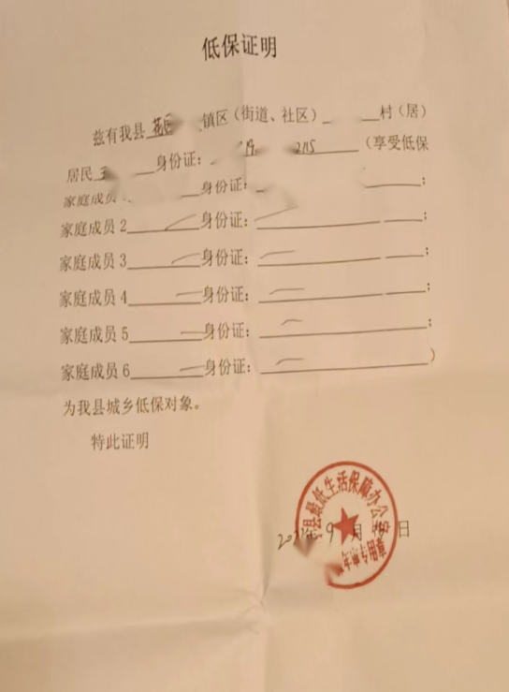

1.2低保证原件

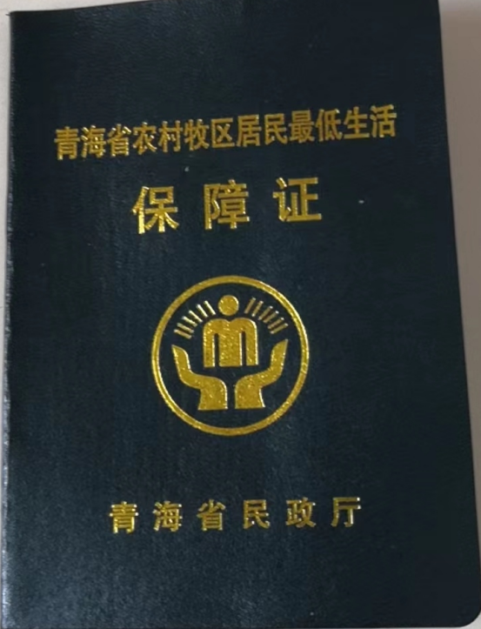

2.残疾军人证

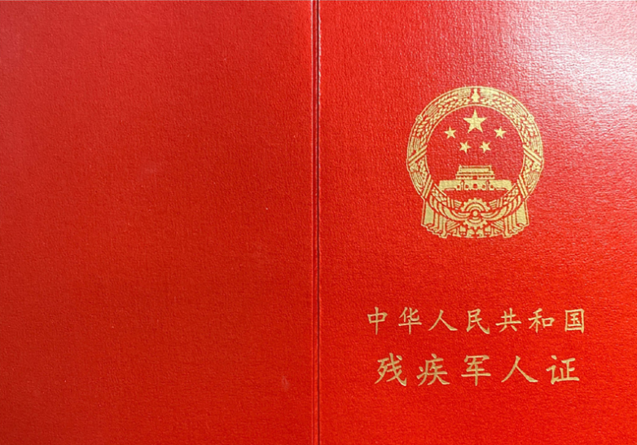

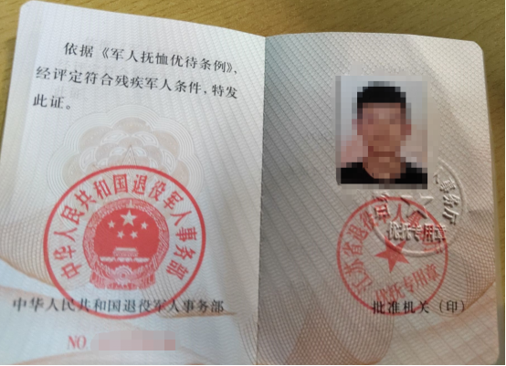

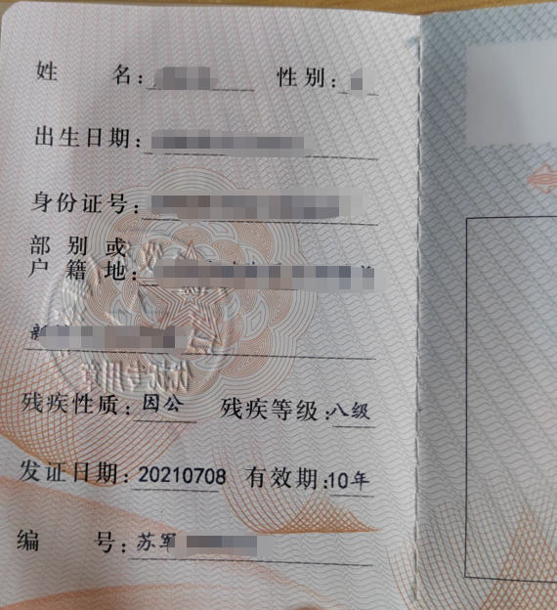

3.贷款合同（以2026年毕业生为例，贷款合同上的申贷学年须为2025-2026学年）

①一贷多年覆盖毕业学年的（一般会列明贷款学年）

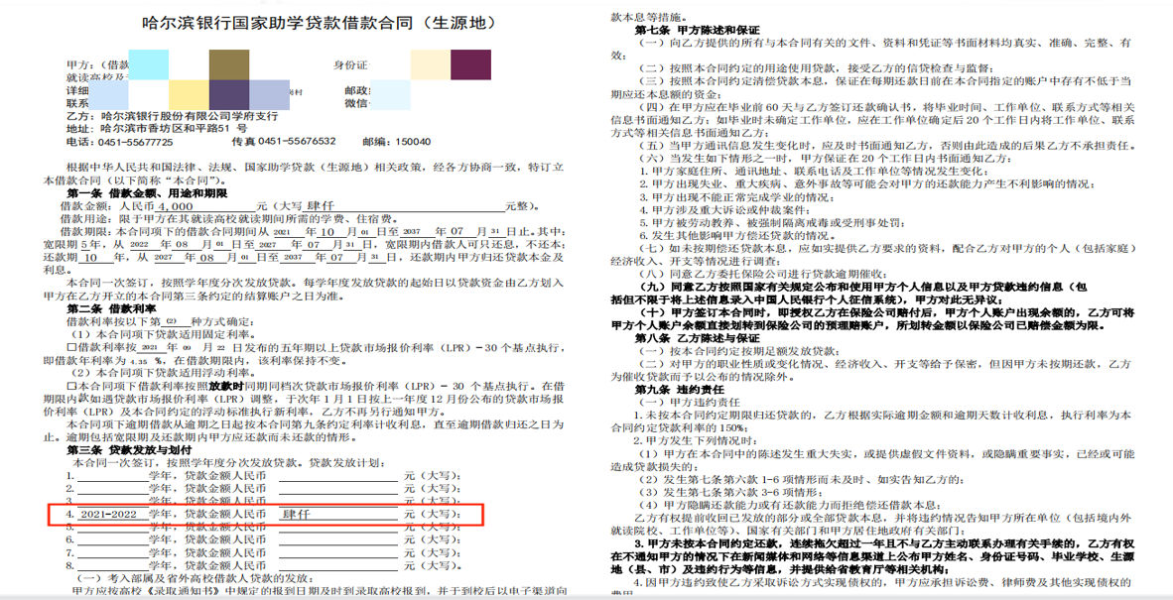

②国开行标准合同

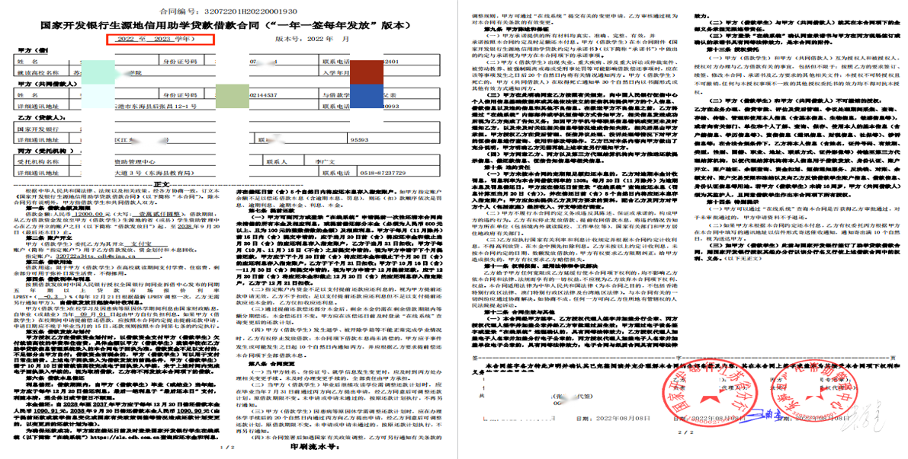

③一贷多年未明确毕业学年的，还需提供涵盖学年的贷款受理证明

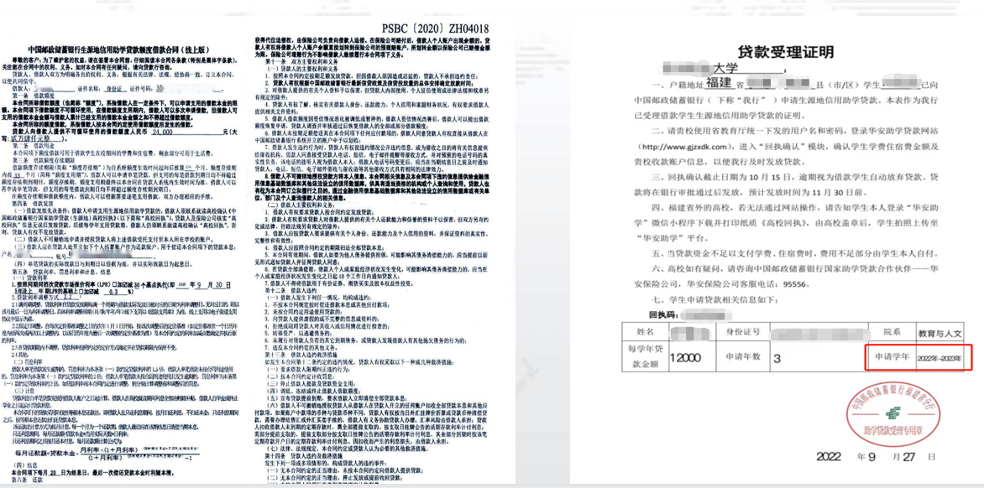

1. **部分不正确样式（案例）**

1.助学贷款合同（毕业学年不正确的）

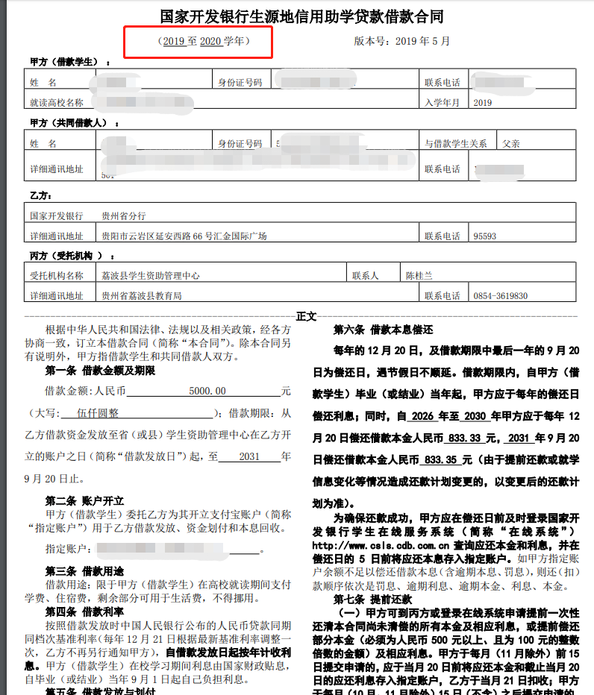

不正确原因：以毕业年度为2026年度的毕业生为例，其应当提供毕业学年为2025-2026学年的国开行贷款合同才算是符合条件的。

2.助学贷款合同（合同是复印件的）

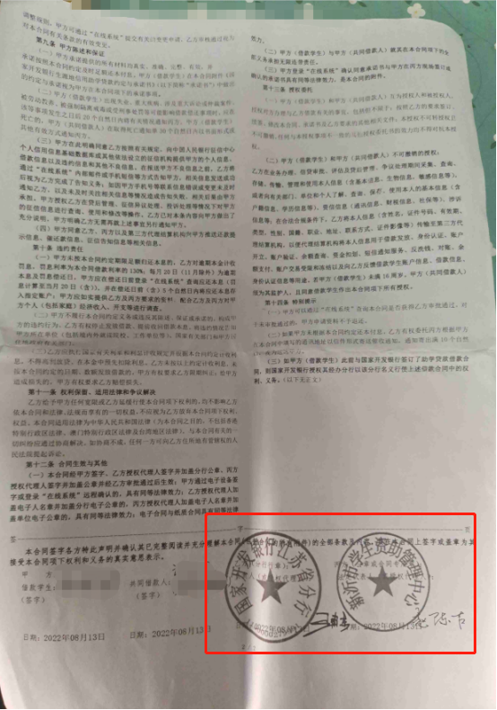

不正确原因：必须上传盖红章合同。确实无法提供原件而只提供复印件的，复印件须加盖合同所涉及所有部门的公章。